УЧРЕЖДЕНИЕ ВЫСШЕГО ОБРАЗОВАНИЯ

«УНИВЕРСИТЕТ УПРАВЛЕНИЯ «ТИСБИ»

Факультет информационных технологий

Кафедра информационных технологий

Пояснительная записка к курсовой работе

по дисциплине «Базы данных»

на тему: «Проектирование и разработка приложения

Курсовая работа»

Выполнил: студент гр. ПИ-912

Галёв Андрей

Проверил:

Казань 2021

Оглавление

**Элементы оглавления не найдены.**

# Введение

На сегодняшний день применение баз данных является неотъемлемой частью процесса управления информационными системами для исключительного большинства организаций и предприятий, использующих в своей деятельности информационные технологии.

С момента своего появления в начале 1960-ых годов базы данных переносили значительные изменения. Например, исходными системами были навигационные базы данных. В них доступ к записям или объектам обеспечивался по ссылкам из других объектов, что делало этот доступ последовательным.

Эти структуры были достаточно просты, но не обладали гибкостью, поэтому в 1980-ых годах популярность приобрели реляционные базы данных, а в следующем десятилетии за ними последовали объектно-ориентированные базы данных.

А совсем недавно, как следствие развития Интернета, появились и начали набирать популярность неструктурированные NoSQL базы данных.

Однако, несмотря на кажущееся устаревание реляционных баз данных, использование подобных структур является наиболее распространенным подходом к хранению данных.

Цель работы - приобретение студентом практических навыков по использованию баз данных. Среди них: создание и моделирование рассматриваемых структур, а также разработка программных приложений с их использованием.

# 1. Постановка задачи

Для достижения поставленной в работе цели необходимо решить следующие задачи:

* Описать предметную область (описание должно быть кратким, но достаточным для принятие решений по проекту базы данных).
* Определить состав и содержание информации, используемой в данной предметной области, в том числе:
* Составить перечень задач и запросов, указать входные и выходные данные;
* Определить возможные будущие изменения информационных потребностей пользователя;
* Установить уточненные требования к информационным потребностям пользователя.

При этом очень важно определить перечень выполняемых системой функций.

Целью подобного исследования является выделение значимых функций для разрабатываемой базы данных, их согласование, описание в терминах понятных как разработчику, так и будущему пользователю.

## 1.1 Теоретические сведения по проектированию реляционных баз данных

База данных (БД) представляет собой упорядоченный набор структурированной информации (данных), хранящиеся, как правило, в электронном виде в компьютерной системе.

Управление базами данных обычно осуществляется посредством так называемой СУБД или системой управления базами данных. Основные функции СУБД – управление данными в памяти, их определение и обработка.

Реляционные базы данных основаны на реляционной модели, которая по сути является табличным способом представления данных. В такой структуре каждая строка – это запись с уникальным идентификатором. Строки в свою очередь состоят из полей, каждое из которых имеет одну характеристику объекта и имеет строго определенный типа данных.

Для эффективного проектирования базы данных существует множество различных методов, последовательностей этапов, которые имеют много схожих черт. В общем случае можно выделить следующие этапы:

1. Анализ и выделение сущностей и их атрибутов.
2. Определение их уникальных идентификаторов, в роли которых выступают так называемые первичные ключи (primary key).
3. Определение связей между таблицами.
4. Нормализация базы данных.

## 1.2. Анализ предметной области: выявление основных сущностей и их связей

Предположительный набор основных сущностей предметной области:

* Таблица студентов. Содержит:

1. Уникальный ID (Primary key).
2. ФИО студента.
3. Группа студента (Foreign key).
4. Тема его курсовой работы (Foreign key)

* Таблица (перечень) тем курсовой работы:

1. Уникальный ID (Primary key).
2. Название темы работы.
3. Логическое поле для отметки свободных тем.

* Таблица преподавателей (проверяющих):

1. Уникальный ID (Primary key).
2. ФИО проверяющего.

* Таблица результатов:

1. Уникальный ID (Primary key).
2. ID студента (Foreign key).
3. Итоговая оценка за работу.
4. Дата прохождения контрольной точки.
5. ID проверяющего (Foreign key).

* Таблица групп:

1. Уникальный ID (Primary key).
2. Номер группы.
3. ID преподавателя/проверяющего (Foreign key).

Связи между сущностями:

|  |  |  |  |
| --- | --- | --- | --- |
| Сущность 1 | Сущность 2 | Вид связи | Пояснение |
| Студент | Тема курсовой | 1:1 | За каждым студентом может быть закреплена только одна тема курсовой работы |
| Студент | Результат | 1:1 | У каждого студента только один результат за курсовую работу |
| Преподаватель | Результат | 1:M | Один преподаватель может проверить больше одной курсовой работы |
| Преподаватель | Группа | 1:M | Один преподаватель может курировать несколько групп |
| Группа | Студент | 1:M | В группе много студентов |

## 1.3. Модель сущность-связь для базы данных задачи

На основе разработанной базы данных спроектируем ER – модель.

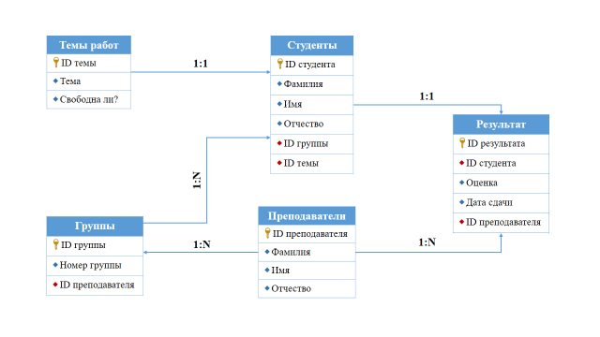

## 1.4 Схема реляционной базы данных задачи

Сущность «Студент» – таблица «students»:

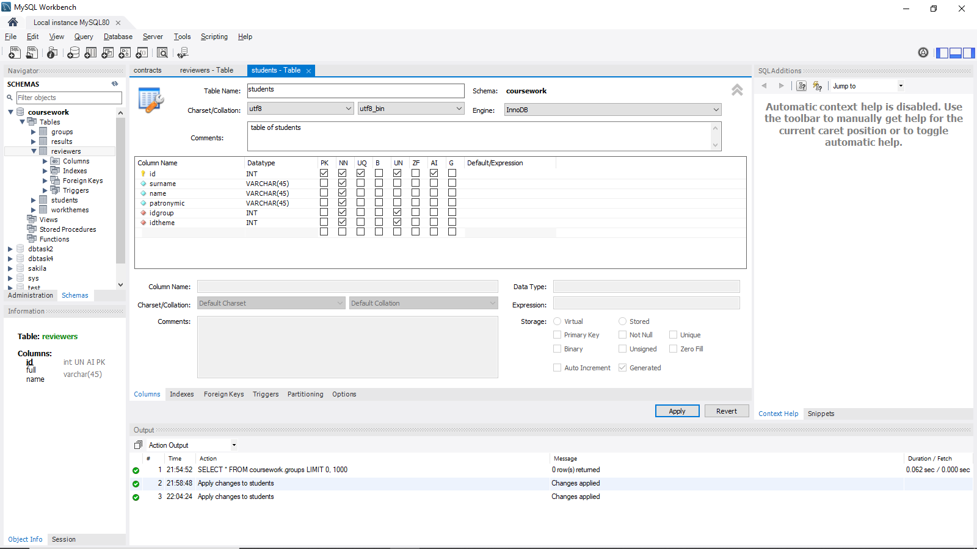

Сущность «Группа» – таблица «groups»:

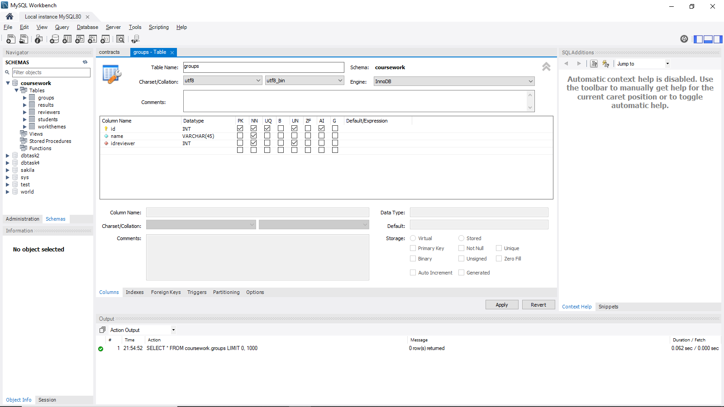

Сущность «Результаты» - таблица «results»:

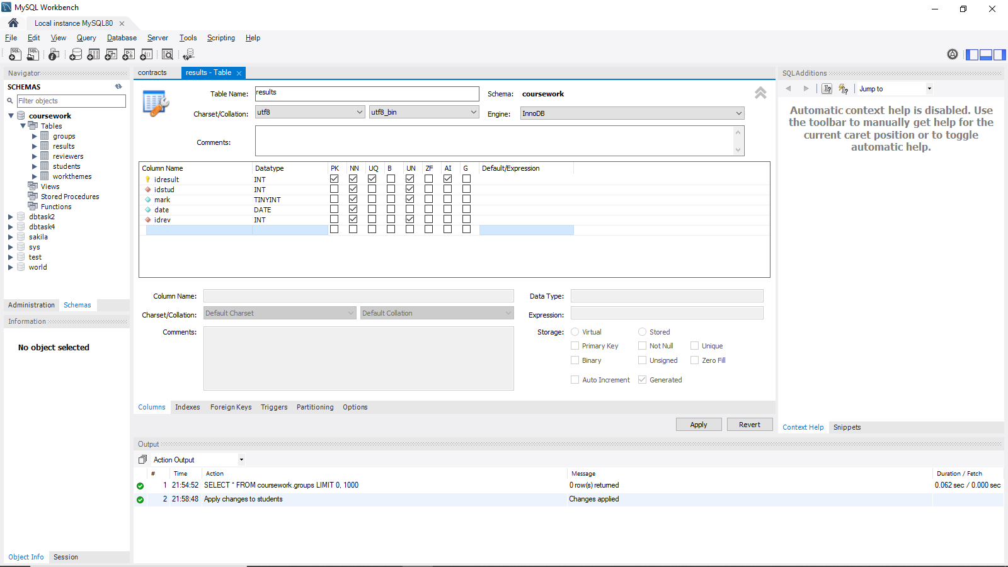

Сущность «Преподаватели» - таблица «reviewers»:

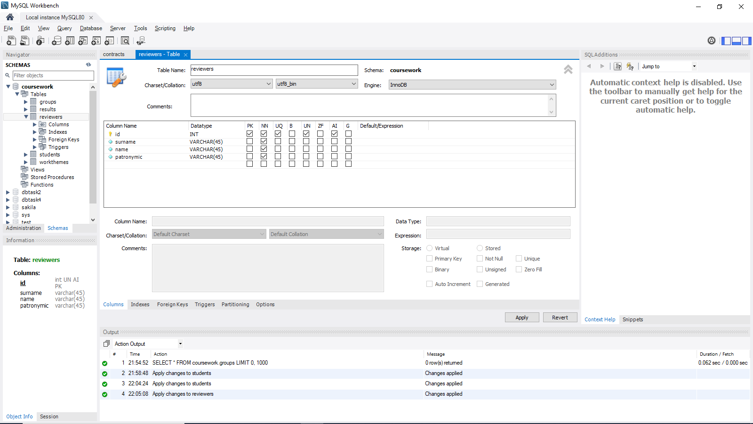

Сущность «Темы» - таблица «workthemes»:

